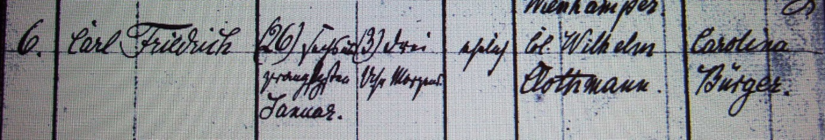

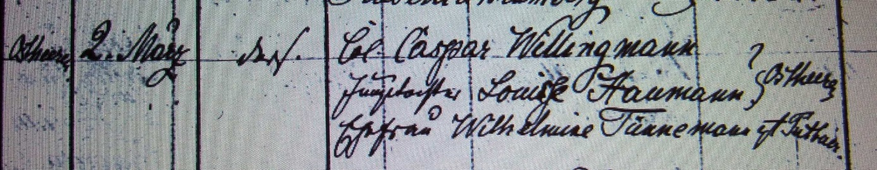

Kirchenbuch Heeren 1858; ARCHION-Bild 20 in „Taufen 1854 – 1896“
Abschrift:
„…; Carl Friedrich; geboren: 26. Januar drei Uhr morgens; ehelich; Vater: Col. Wilhem Clothmann; Mutter: Caroline Bürger; Ostheeren; getauft: 2. März; Pfarrer: Poetter; Taufzeugen: Col. Caspar Willingmann; Jungetochter Louise Haumann, Ostheeren, Ehefrau Wilhelmine Tünnemann gt.Tütbauer“.

